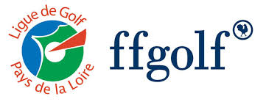

GRAND PRIX
Ligue Golf Pays de la LOIRE

Samedi 1er et Dimanche 2 JUIN 2024 - Golf de CARQUEFOU

Formulaire d’INSCRIPTION

NOM :

PRENOM :

CLUB :

N° LICENCE :

INDEX :

RANKING :

Telephone:

Email :
Ci joint un chèque de :
90€ : Adultes de plus 25 ans.
45€ : Adultes Membres Golf de CARQUEFOU
45€ : Adultes Membres UGOLF/Blue Green (Bi-sites avec Carquefou/Ouest/France)
45€ : Adultes 19 à 25 ans
35€ : Joueurs de 18 ans et moins.
BULLETIN A RETOURNER PAR COURRIER ACCOMPAGNE IMPERATIVEMENT du DROIT D’ENGAGEMENT (chèque à l’ordre de la Ligue de Golf Pays de la Loire)
avant le 22 MAI 2024 à l’adresse suivante :
Ligue de Golf Pays de la Loire
10 Rue de la Fionie - 44240 La Chapelle-sur-Erdre
Tél. : 02 40 08 05 06 - Email : golfpdl@wanadoo.fr - Site WEB - www.golfpdl.fr

À : ..................................... Le : ...................... Signature : ..................................

